Tabulación de encuesta

1.¿La compañía donde labora cuenta con algún tipo de software en donde controle las actividades del personal?

| Si | 4 |
| --- | --- |
| No | 27 |

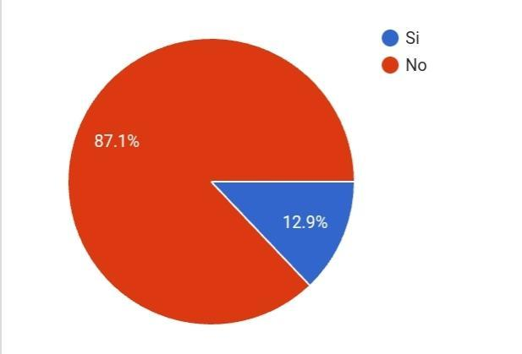

La mayoría de los encuestados (27) indica que su compañía no utiliza ningún tipo de software para controlar las actividades del personal, mientras que solo 4 personas reportan el uso de este tipo de herramienta. Esto sugiere una falta generalizada de implementación de software de gestión de actividades en las empresas de los encuestados.

2. Si su empresa maneja un software considera que es apto para esta?

| Si | 2 |
| --- | --- |
| No | 25 |
| Puede mejorar | 4 |

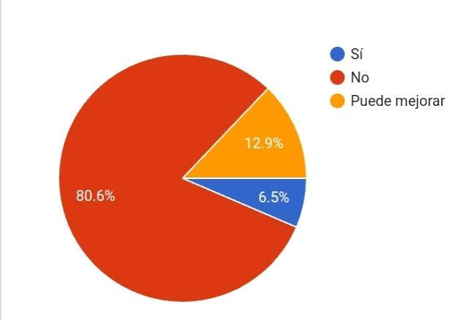

En conclusión, la encuesta indica que el software implementado para controlar las actividades del personal es considerado por al menos 25 personas como una herramienta que no es completamente apta o que requiere mejoras. Este resultado refleja una clara necesidad de contar con soluciones más personalizadas y eficientes, que se adapten mejor a las necesidades específicas de gestión del personal, con el fin de optimizar los procesos y mejorar la experiencia tanto de empleados como de la administración.

3.¿Cuántas horas diarias trabaja, en promedio, según su contrato?

| Menos de 6 horas | 6 |
| --- | --- |
| Entre 6 y 8 horas | 17 |
| Más de 8 horas | 8 |

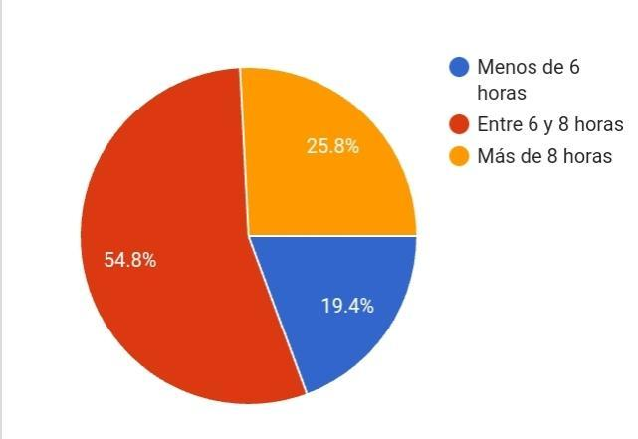

La mayoría de los empleados (55%), es decir, 17 personas de 31, trabaja entre 6 y 8 horas diarias, lo que sugiere una distribución de jornadas laborales relativamente estándar. Sin embargo, un 26% trabaja más de 8 horas, lo que podría indicar una carga laboral elevada para algunos empleados.

4.¿Qué tipo de contrato maneja con la compañía?

| Término fijo | 12 |
| --- | --- |
| Término indefinido | 17 |
| Contrato de aprendizaje | 3 |

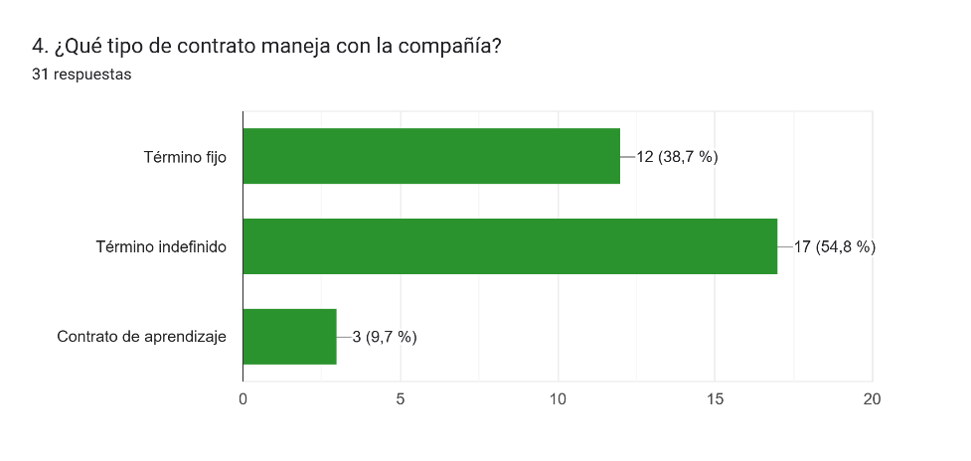

La mayoría de los empleados (17 de 32) tiene contrato a término indefinido, lo que indica una mayor estabilidad laboral dentro de la compañía. Sin embargo, un grupo significativo (12 personas) tiene contrato a término fijo, lo que podría generar cierta incertidumbre, mientras que 3 empleados están bajo un contrato de aprendizaje, lo que sugiere que la empresa también ofrece oportunidades de formación para jóvenes profesionales.

5. ¿Qué aspectos operativos considera que podrían optimizarse mediante un sistema automatizado?

| Gestión de horarios y turnos | 14 |
| --- | --- |
| Registro y seguimiento de ausencias | 20 |
| Generación de reportes de nómina | 17 |
| Control de vacaciones y permisos | 18 |
| No veo necesario automatizar más procesos | 1 |

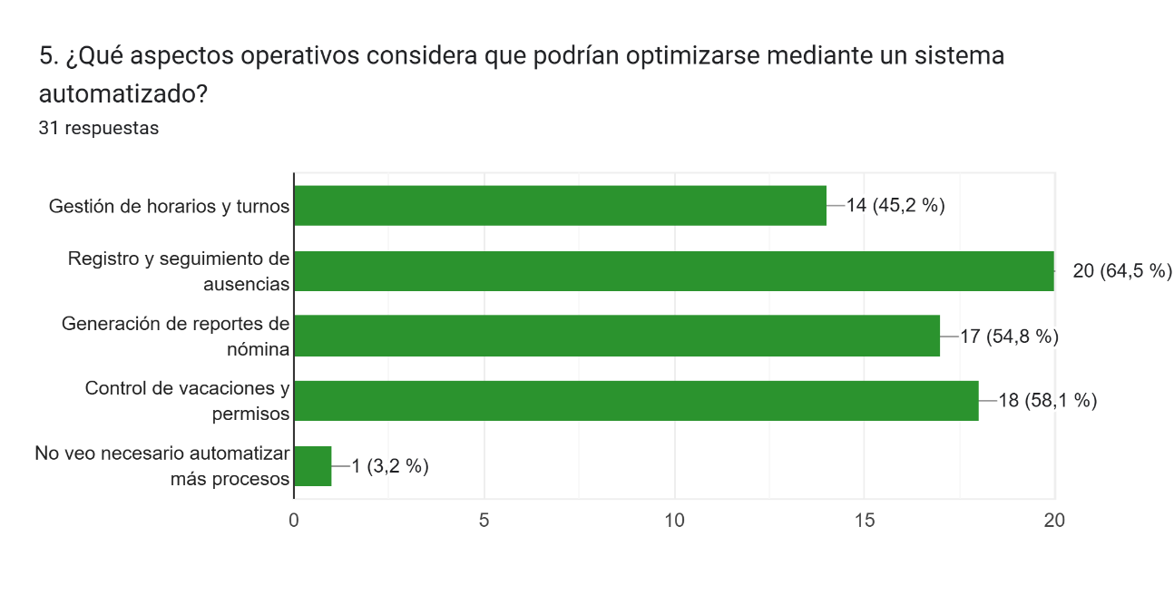

Según la encuesta, la mayoría de los encuestados considera que varios aspectos operativos podrían optimizarse mediante un sistema automatizado. Los procesos con mayor potencial de mejora incluyen el registro y seguimiento de ausencias (20 respuestas), el control de vacaciones y permisos (18 respuestas), y la generación de reportes de nómina (17 respuestas). 14 personas sugieren que la gestión de horarios y turnos también podría beneficiarse de la automatización. Solo una persona no considera necesario automatizar más procesos, lo que resalta una amplia disposición hacia la implementación de soluciones tecnológicas en la compañía.

6. ¿Ha tenido algún problema con el pago de sus novedades en nómina (vacaciones, incapacidades, horas extra, etc.)?

| Si | 20 |
| --- | --- |
| No | 11 |

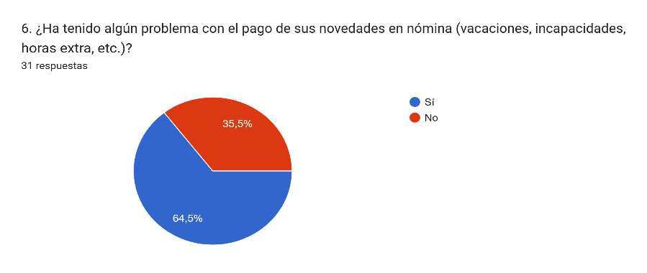

La encuesta revela que una parte significativa de los empleados (20 de 31) ha experimentado problemas con el pago de sus novedades en nómina, como vacaciones, incapacidades u horas extra. En contraste, 11 personas no han tenido inconvenientes en este aspecto. Este resultado sugiere que existen áreas de mejora en la gestión y el procesamiento de las novedades de nómina, lo cual podría estar generando insatisfacción entre los empleados.

7. ¿Qué procesos administrativos relacionados con el personal requieren más seguimiento?Gráfico de las respuestas de Formularios. Título de la pregunta: 7. ¿Qué procesos administrativos relacionados con el personal requieren más seguimiento?
. Número de respuestas: 31 respuestas.

| Solicitud y gestión de incapacidades | 13 |
| --- | --- |
| Coordinación de turnos y horarios | 22 |
| Registro de permisos y ausencias | 15 |
| Cálculo y pago de horas extras | 15 |
| Ninguno, los procesos actuales son eficientes | 1 |

Según los datos proporcionados por la encuesta, se concluye que el proceso administrativo que requiere más seguimiento es la "coordinación de turnos y horarios", con un total de 22 votos (71%). Es importante destacar que la mayoría de los procesos administrativos mencionados en la encuesta requieren un seguimiento constante. Por lo tanto, se hace necesario implementar sistemas y procedimientos eficientes que permitan gestionar estos procesos de manera más efectiva y reducir posibles inconvenientes operativos.

8. ¿Qué tan útil considera la implementación de un software para gestionar las actividades del personal?

| Sería muy útil para mejorar la eficiencia | 16 |
| --- | --- |
| Podría facilitar algunas tareas, pero no es esencial | 13 |
| No creo que tenga un impacto significativo | 2 |

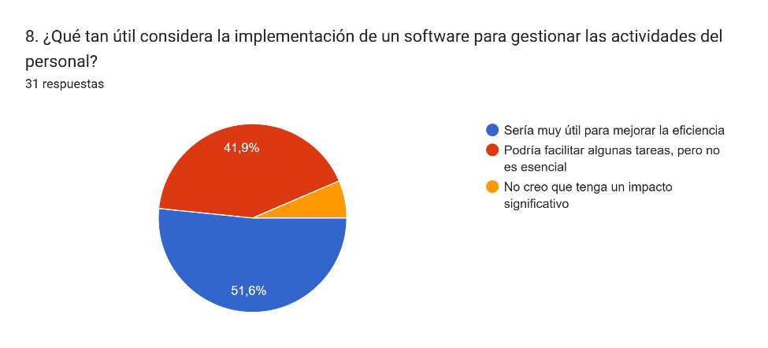

En conclusión para el 51% (16 votos) de los encuestados, la implementación de un software para gestionar las actividades del personal es considerada una herramienta muy útil, que podría mejorar tanto la eficiencia como la productividad de los empleados y de la empresa en general. Por otro lado, un 42% (13 votos) opina que, aunque no lo consideran absolutamente necesario, sí podría facilitar el trabajo. Finalmente, el 7% (2 votos) no ve una necesidad inmediata de contar con un software para este propósito.

9. ¿Hay algún aspecto en la gestión de incapacidades o permisos que consideres que podría mejorar?

| Sí, los tiempos de aprobación deberían ser más rápidos. | 13 |
| --- | --- |
| La comunicación y los procesos podrían ser más claros. | 8 |
| Me gustaría que fuera más sencillo solicitar permisos o incapacidades. | 8 |
| No, estoy conforme con la gestión actual. | 2 |

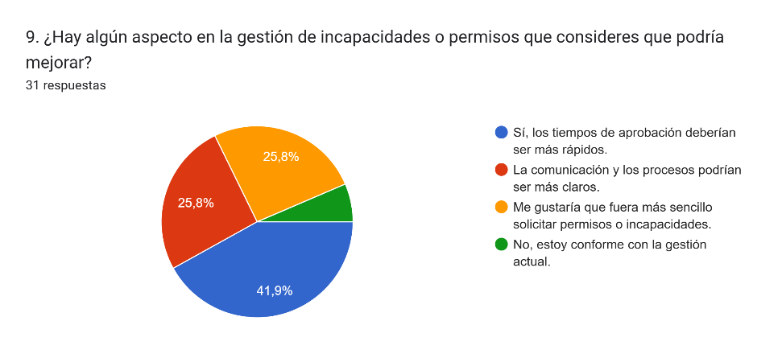

La encuesta muestra que un 13 de 31 encuestados (42%) considera que los tiempos de aprobación de incapacidades y permisos deberían ser más rápidos. Además, un 26% (8 votos) sugiere que la comunicación y los procesos podrían ser más claros, mientras que otro 26% también opina que el proceso de solicitud debería ser más sencillo. Solo un 6% (2 votos) se muestra conforme con la gestión actual. Esto indica que existen áreas de mejora en la eficiencia y claridad de los procesos relacionados con incapacidades y permisos.

10. ¿Le resulta fácil gestionar con la empresa las novedades por ausentismos?

| Si | 13 |
| --- | --- |
| No | 18 |

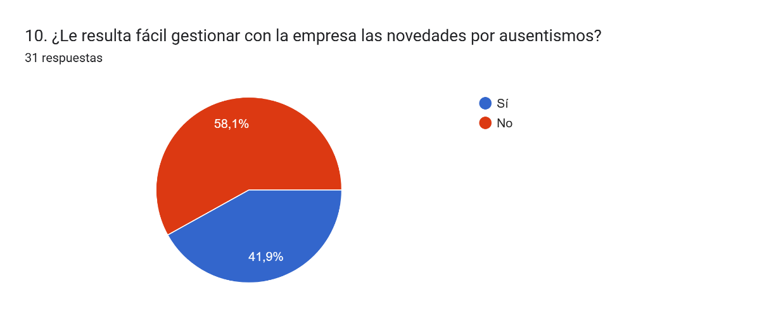

Un 58% de las personas encuestadas (18 votos) no considera que sea fácil gestionar con la empresa las novedades por ausentismos, mientras que un 42% (13 votos) sí cree que el manejo de ausentismos es fácil. Esto sugiere que existe un obstáculo en la gestión de novedades por ausentismos, lo que indica la necesidad de mejorar los procesos y la comunicación, con el fin de facilitar esta tarea y optimizar su manejo dentro de la empresa.

11. ¿Qué opinas de la flexibilidad horaria en la empresa?, ¿Sientes que podría mejorar?

| La flexibilidad es excelente; no siento que necesite mejoras. | 7 |
| --- | --- |
| Es buena, pero podría ser más flexible. | 11 |
| Es aceptable, pero siento que necesita cambios importantes. | 9 |
| No es nada flexible; definitivamente debería mejorar. | 4 |

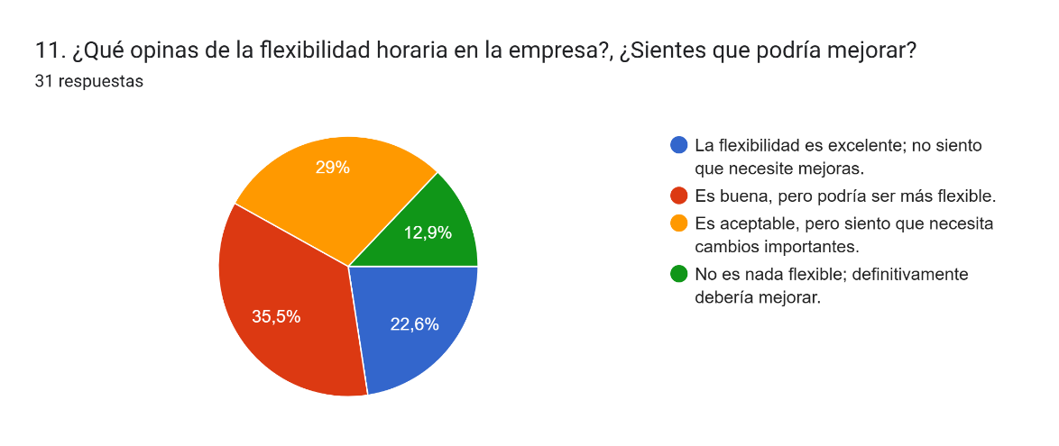

La encuesta revela que, aunque la flexibilidad horaria es valorada positivamente, hay margen de mejora. Un 22% de los encuestados (7 votos) considera que la flexibilidad es excelente y no necesita cambios, mientras que un 35% (11 votos) opina que es buena, pero podría ser más flexible. Un 29% (9 votos) considera que, aunque es aceptable, necesita cambios importantes, y un 13% (4 votos) señala que la flexibilidad no es suficiente y debería mejorar. En general, se percibe una oportunidad para ajustar y mejorar las condiciones de flexibilidad horaria en la empresa.

12. ¿Cómo calificaría la efectividad del proceso para el pago de horas extras y vacaciones?

***(Califique del 1 al 4, donde 1 es Ineficiente, 2 poco efectivo, 3 efectivo, 4 muy efectivo)***

| 1 | 3 |
| --- | --- |
| 2 | 12 |
| 3 | 12 |
| 4 | 4 |

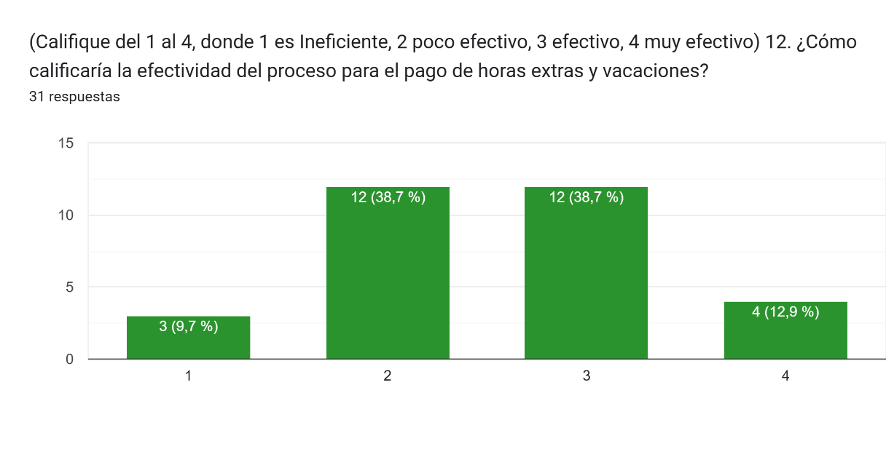

La encuesta sobre la efectividad del proceso para el pago de horas extras y vacaciones muestra que la mayoría de los encuestados tiene una percepción negativa del proceso. Un 39% (12 votos) lo califica como "poco efectivo" (2), seguido por un 39% (12 votos) que lo considera "efectivo" (3). Solo un 13% (4 votos) lo ve como "muy efectivo" (4), mientras que un 10% (3 votos) lo califica como "ineficiente" (1). Esto indica que hay un margen considerable para mejorar la eficiencia y efectividad de estos procesos en la empresa.

13.   ¿Qué sugerencias tiene para mejorar el control de horarios y asistencia del personal?

| No es necesario una mejoría | 3 |
| --- | --- |
| Coordinación de turnos y horarios | 9 |
| Registro de permisos e incapacidades | 9 |
| Una mejor atención al empleado | 4 |
| Pagos y horas extra | 5 |

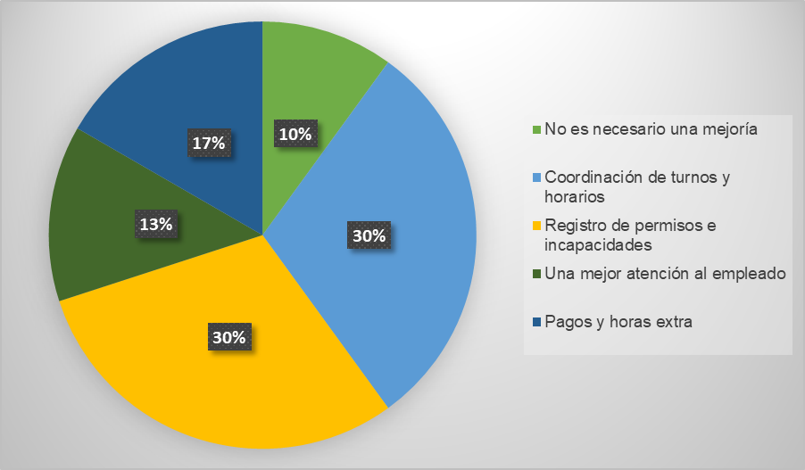

La encuesta revela que existen diversas áreas de oportunidad para mejorar el control de horarios y asistencia del personal. Un 30% (9 votos) sugiere mejorar la coordinación de turnos y horarios, mientras que otro 30% (9 votos) destaca la importancia de optimizar el registro de permisos e incapacidades. Además, un 13% (4 votos) propone una mejor atención al empleado, y un 17% (5 votos) sugiere mejorar la gestión de pagos y horas extra. Solo un 10% (3 votos) considera que no es necesaria ninguna mejora en este aspecto. Esto indica que la mayoría de los empleados ve áreas clave para optimizar en el proceso de control de horarios y asistencia.

***Conclusión general***

La encuesta revela diversas oportunidades de mejora en la gestión operativa y administrativa de la empresa. La falta de herramientas tecnológicas adecuadas ha generado ineficiencias en procesos fundamentales como la administración de horarios, permisos, nómina y ausencias. Además, un número considerable de empleados ha reportado inconvenientes con el pago de novedades, lo que impacta negativamente en su satisfacción laboral.

Los resultados subrayan la necesidad de implementar un sistema de gestión automatizado que optimice estos procesos críticos. Esto no solo incrementaría la eficiencia operativa, sino que también mejoraría la comunicación interna y fortalecería la confianza del personal en la administración.

Asimismo, la flexibilidad horaria y la gestión de ausentismos se destacan como áreas prioritarias que requieren atención y mejoras sustanciales. En general, la adopción de estas medidas contribuiría a un entorno laboral más eficiente, transparente y satisfactorio para todos los colaboradores, fomentando un clima de trabajo más positivo y productivo.